**Консультация для родителей:**

**«Игры с песком в работе дошкольного возраста.»**

***Консультацию подготовила***

***воспитатель***

***МБДОУ МО г. Краснодар***

***«Детский сад №209»***

***Петросян К.А.***

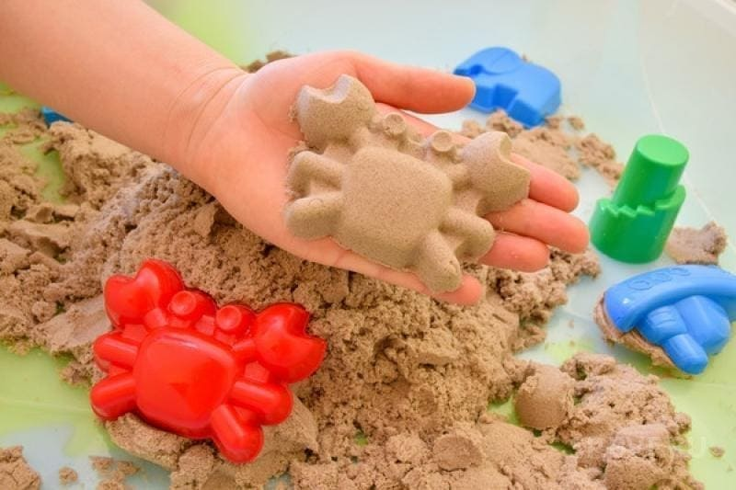

Игры с песком – одна из форм естественной деятельности ребенка, приносящая ребенку положительные эмоции и новые тактильные ощущения. Манипуляции с песком успокаивают импульсивных, через чур активных детей и раскрепощают зажатых, скованных и тревожных детей. Также игры с песком очень полезны для развития мелкой моторики, тактильных ощущений и координации движений. Все это напрямую связано с развитием речи, мышления, внимания, наблюдательности, памяти. Игры с песком положительно влияют на развитие воображения и творческих способностей детей. В песочнице можно дать волю своей бурной фантазии.

В процессе игры с песком ребенок удовлетворяет свою потребность в тактильном развитии, происходит гармонизация психоэмоционального состояния ребенка, существенно повышается мотивация к занятиям, более интенсивно и гармонично происходит развитие познавательных процессов, прежде всего сенсомоторной сферы.

Игры с песком – это и возможность обучения детей природному и ландшафтному конструированию. Из песка и природных материалов (кусочков дерева, веток, камешков и т.п.) они сооружают реки, долины, горы, озера, туннели и мосты. Вдоль дорог возводятся строения и целые города. При этом развивается кругозор детей, их речь, пространственная ориентация, умение сотрудничать друг с другом, работать и играть сообща. На песке детей учат рисовать, писать буквы и целые слова (палочкой, пальцем), что вызывает гораздо больший интерес, чем изображение на бумаге.

Перенос традиционных педагогических занятий в песочницу дает большой воспитательный и образовательный эффект, нежели стандартные формы обучения, существенно усиливает желание ребенка узнавать что-то новое, экспериментировать и работать самостоятельно.

Эффективность игр с песком у дошкольников:

1. Восстанавливают эмоциональное равновесие;
2. Формируют позитивное восприятие мира;
3. Повышает личностный потенциал ребенка (уверенность, самостоятельность, ответственность);
4. Развивают навыки общения.

Условия работы с детьми:

1. Согласие и желание ребенка.
2. Специальная подготовка педагога, его творческий подход к проведению занятий.
3. У детей не должно быть аллергии на пыль от сухого песка, кожных заболевай и порезов на руках.

